# 快速认识线程

理解并发与并行的区别；理解进程与线程的问题；线程是程序执行的一个路径，每个线程都有自己的局部变量表，程序计数器，以及各自的生命周期；使用Jconsole与Jstack观察线程的执行情况；堆栈跟踪（怎么看这些信息呢）。

## 1.3 线程的生命周期详解

* NEW:创建Thread对象；
* RUNNABLE：调用start方法后，此时真正的创建了一个线程，进入这个状态，代表可运行，但是没获得CPU时间片，就没正在运行，由于不是当前CPU执行的线程，所以不会进入BLOCKED与TERMINATED状态，即使线程中有wait、sleep什么的阻塞操作，也要等线程获得CPU之后才能执行，所以，RUNNABLE状态的线程只能意外终止或者进入RUNNING状态；
* RUNNING：运行态，可能因为调用stop或者执行完转到TERMINATED状态，调用wait、sleep、等待IO资源、等待锁等进入BLOCKED状态；时间片到期或者调用yield进入RUNNABLE状态；
* BLOCKED：阻塞状态，可能因为意外死亡进入TERMINATED状态；被唤醒、休眠结束、获得资源、得到锁或者interrupt进入RUNNABLE状态；
* TERMINATED：线程正常结束，线程意外死亡等会进入此状态；

## 1.4 start方法：模版设计模式

start()方法的源码：

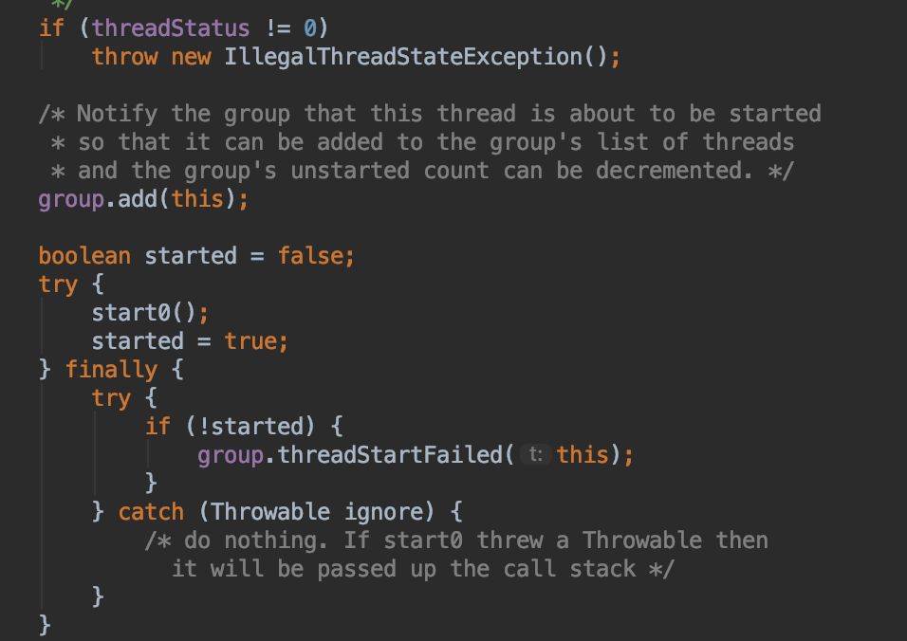

start0()是一个JNI方法，线程启动后，JVM会自己调用线程的run方法来执行线程；Thread被new后，threadStatus=0，再次调用时已！=0，所以重复启动线程会抛出异常；线程在启动前会加入到一个group里面，线程启动后，started=true，也就是说明线程TERMINATED后不能再次启动调用，因为已经started；run方法称为线程的执行单元；Thread与Runnable是典型的模板模式，父类负责编写算法结构，子类实现逻辑细节。

## 1.5 Runnable接口与策略模式

创建线程只有一种方式，那就是new Thread，只是Runnable构造时注入了逻辑执行单元，Thread本身实现了Runnable接口，不过run方法是空的；可以看源代码。

# 深入理解Thread构造函数

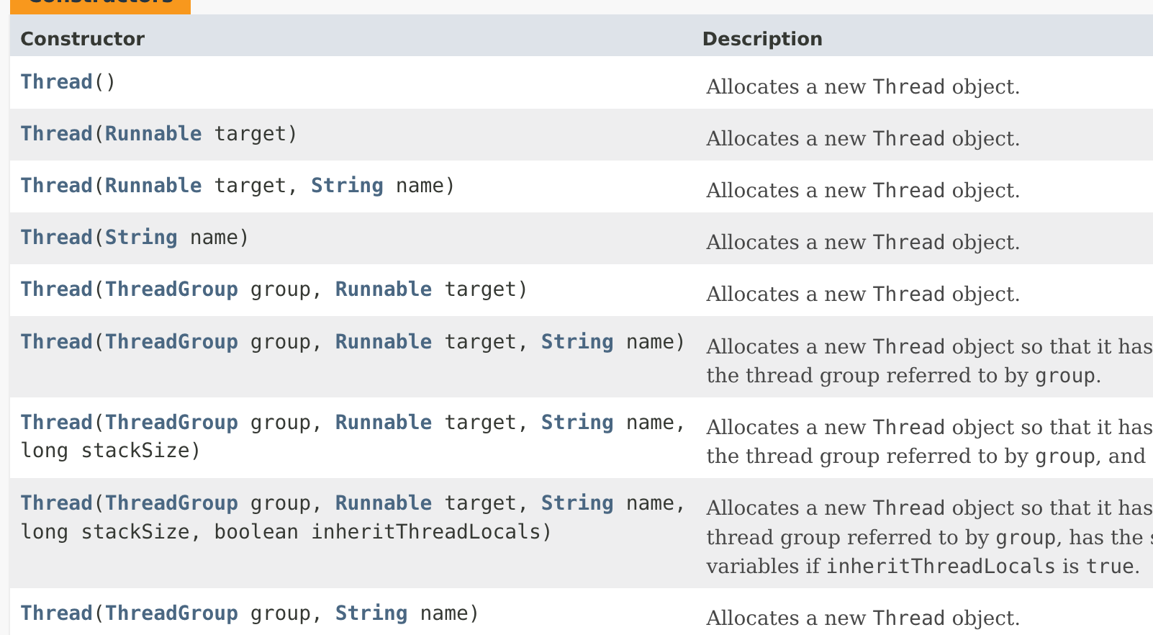

没有name参数的构造函数没有为线程生成名字，没有名字时，生成的名字是Thread+自增序号，这个序号在进程中会不断向下增加；

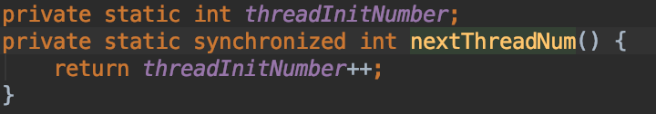

强烈建议在生成线程的时候赋予名字。所有的线程的构造方法都会调用init()这个静态方法。

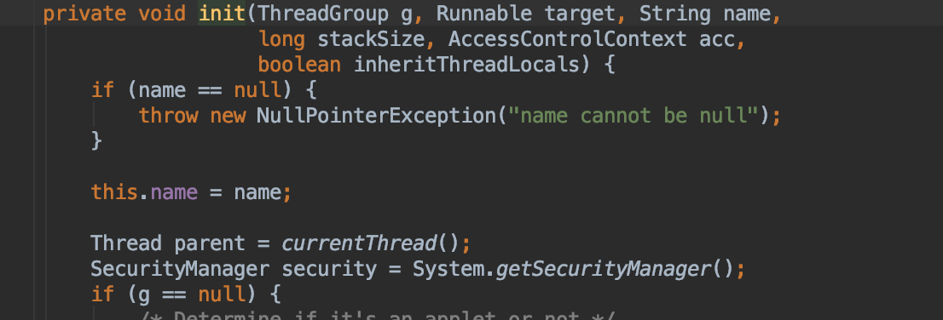

由以上代码可以知道，被创建线程的父线程是创建它的线程，所有的线程的父线程都是从main函数所在的线程创建的。

从上面的源码知道，参数g代表ThreadGroup。

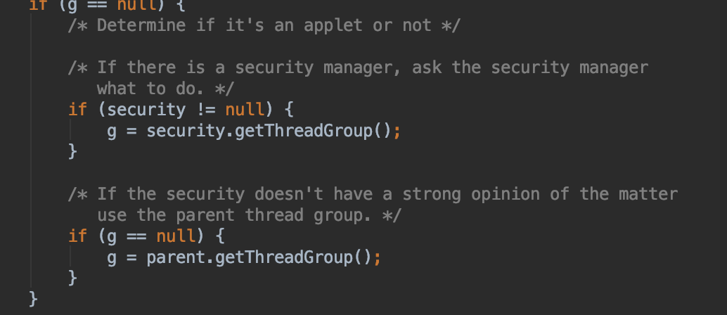

如果创建线程的时候没有指定ThreadGroup，那么创建的线程会被加入到父线程所在的ThreadGroup中.

Thread本身负责线程相关的职责和控制，Runnable负责逻辑执行单元。

## 2.6 守护线程

若JVM中没有非守护线程，则JVM退出；setDaemon(true)设置线程为守护线程；后台线程，可以自动关闭，非守护线程不能自动关闭。

# Thread API的详细介绍

## 3.1 线程Sleep

静态方法，指定当前线程休眠指定的毫秒数，休眠不会放弃monitor的锁的所有权。有2个重载方法，使用TimeUnit的sleep的方式。

## 3.2 线程yield

属于一种启发式的方法，提醒调度器我愿意放弃当前的CPU资源，如果CPU资源不紧张会忽略这个提醒；yield会使线程从Running状态到Runnbale状态。

## 3.3 设置线程的优先级

线程的优先级是一个hint操作，理论上优先级高的线程会优先获得CPU调度，但是实际情况要根据当时的资源情况。线程的优先级>=1 <=10；如果指定的线程的优先级大与组的优先级，那么组的优先级会覆盖线程的优先级。

getId()返回线程的ID，currentThread()返回当前的线程。GetContextClassLoader()获取线程上下文的类加载器，如果没有修改，为父线程的类加载器；setContextClassLoader(ClassLoader cl)设置线程的类加载器。

## 3.7 线程interrupt

Public void interrupt();

Public static Boolean isInterrupted();

Public Boolean isInterrupted();

下面方法的调用会使线程进入阻塞状态，而此时调用interrupt方法，则会打断阻塞。

Wait()、sleep()、join()、InterruptibleChannel的io操作、Selector的wakeup方法；

这些方法也叫做可中断方法，一个线程在阻塞的情况下被打断，会马上抛出一个InterruptedException异常，线程内部存在一个interrupt flag，如果线程interrupt，这个标志位会被置位，但是在阻塞情况下中断时，这个标志位会被清除。

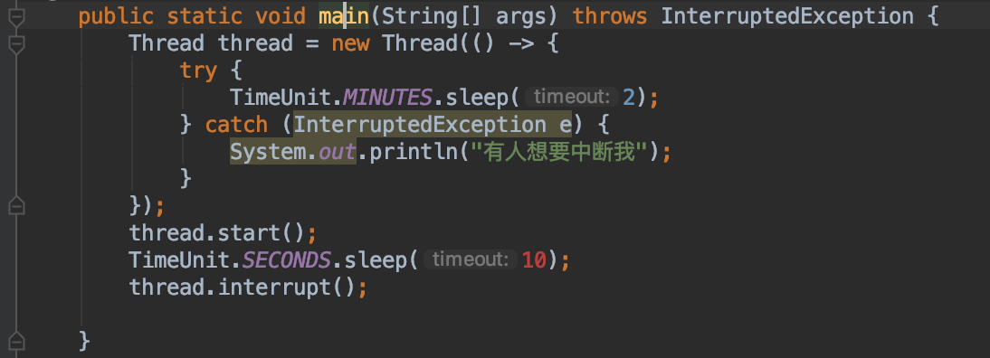

isInterrupted()主要判断当前线程是否中断，是对标志位的简单的判断，加入在可中断方法中中断调用了此方法，返回的结果是false的。

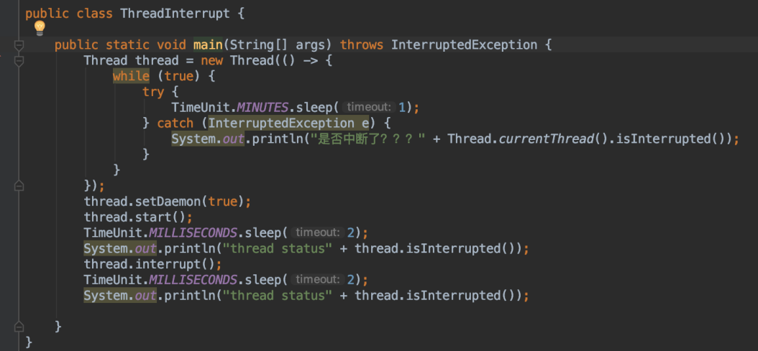

Thread的静态方法isInterrupted也是用于判断当前线程的中断状态，与成员的不同的时，方法在读取完中断状态位后会将中断状态位置位，除非再次打断线程，否则返回的将是一直时false。

如果一个线程在没有进入可中断方法时，就设置了中断标志位，那么执行到可中断方法时，会立即抛出中断异常，并清除中断标志位。

## 3.8 线程join

是一个可中断方法，对线程A对象调用join，会使当前线程进入等待状态，直到A执行结束或者到达给定的join时间，这个时间也是当前线程的阻塞时间，或者当前线程被打断，也能马上获得执行。

## 3.9 关闭一个线程

Thread的stop方法不建议使用，线程无法强制关闭了，只能通过任务逻辑的判断来使线程的任务操作完成，一种办法是在任务逻辑里面判断中断标志，但是中断标志可能会被清除，所以可以加一个volatile的开关。还有如果线程执行某个可中断方法，那么可以通过捕获中断信号来决定是否退出。

Run()方法不能抛出checked异常，只能包装成unchecked异常抛出。

进程假死就是进程中的线程阻塞或者死锁，导致进程在，但是没有任何运行信息，使用一些工具来诊断，比如jvisualvm.

# 线程安全与数据同步

## 4.1 数据同步

共享资源的交错执行造成的问题；因为进程内的资源对于所有的线程来说是共享的，操作共享资源，所有的线程都会得到改变后的值。

## 4.2 初识Synchronized关键字

排他机制，Synchronized提供一种简单的策略来防止线程干扰和内存一致性错误，如果对象是共享的，要保证对对象的读与写的操作是同步的，Synchronized关键字包括monitor enter与monitor exit2个JVM指令，enter之前从内存中加载数据，exit之后必定写入到内存，exit指令之前必定有enter指令；

Synchronized关键字是一种锁，指的是对象上的monitor锁；每个对象都有一个monitor，monitor上的lock在同一时间只能被一个线程获得，monitor的计数器为0，表示可以获得lock，获取后+1，统一线程重复获取montor，则计数器递增。其他线程在monitor不是1时访问会被阻塞，montorexit的操作就是将计数器-1；montorenter的操作就是将计数器+1；

注意的问题：monitor关联对象不能为空，Synchronized作用域不要太大，并发控制的monitor对象必须是同一个，多个锁的交叉导致死锁；

## 4.3 this monitor与Class monitor

Synchronized(this)等价于方法上的Synchronized；都是当前锁的当前对象的monitor；

## 4.4 程序死锁的原因以及如何诊断

交叉锁、内存不足、数据库锁、文件锁、死循环；

# 线程间通信

## 5.1 同步阻塞与异步非阻塞

传统的HTTP请求的方式，Event->创建线程->计算->返回结果；这种事同步的处理方式，客户端与线程同步，不足就是等待时间长，线程创建多，这种是同步的处理方式，而异步的处理方式是Event->放入队列（立即返回处理ID）->线程池从队列中取出处理->输出结果到特定的地方->某个时间，客户端根据ID得到结果。

## 5.2 单线程间通信

获取队列中是否有数据的方式1.轮询2.通知；单线程的生产者与消费者。

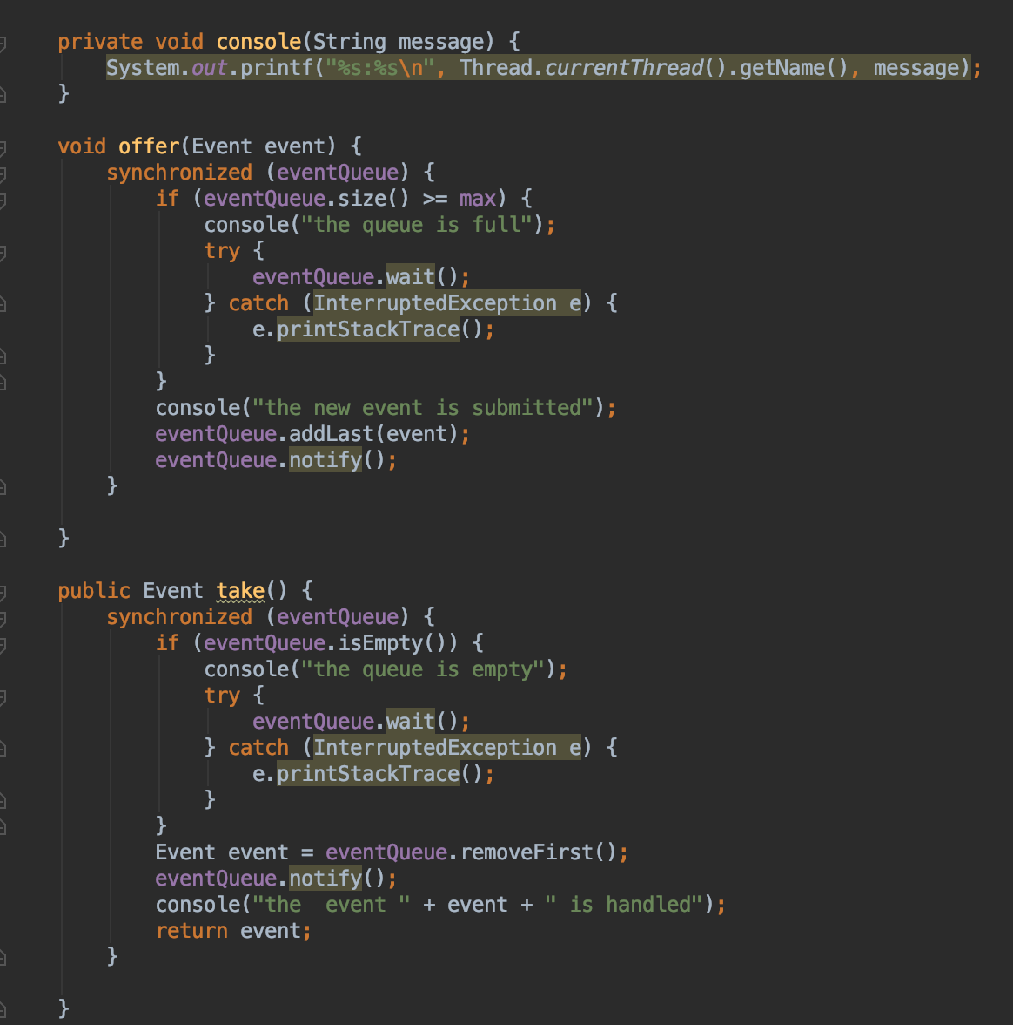

Wait()与notify()方法是Object的方法，wait()方法有3个重载方法，调用wait()方法会使当前线程陷入阻塞，直到其他线程调用了这个对象的notify方法或者阻塞时间到，调用wait方法的当前线程必须已经持有这个对象的monitor锁，当调用wait方法时，线程放弃monitor锁，进入到这个对象的wait set中；notify方法的作用是唤醒wait set中的线程，被唤醒的线程需要重新获取monitor的锁才能继续向下执行，wait是可中断方法，必须在同步方法中使用wait()与notify()方法。使用哪个对象的monitor锁，就只能对哪个对象进行wait与notify操作。

## 5.3 多线程间通信

Notify每次只能唤醒set中的一个线程，notifyAll可以唤醒set中的全部阻塞线程，上述的代码在多个生产者与多个消费者的情况下会出现问题，将notify方法改为notifyAll()方法，将if改为while就可以了，因为在多线程情况下，notify方法可能生产者唤醒的仍然是生产者，导致数量超过最大，或者消费者唤醒的仍然是消费者，导致remove空的数组，notifyAll会唤醒所有的线程，通过while循环判断如果唤醒的是同类，要再次判断下条件。

Wait set被称为线程休息室。

## 5.6 自定义显示锁BooleanLock

Synchronized是一种排他性的锁机制，通过syncronized获取某个对象的monitor锁时有2个缺陷：无法控制阻塞时长&无法中断；

# ThreadGroup详解

## 6.1 ThreadGroup与Thread

缺省情况下，线程被加入到main线程的group中，ThreadGroup也存在父子关系，ThreadGroup有2个构造方法。

## 6.2 创建ThreadGroup

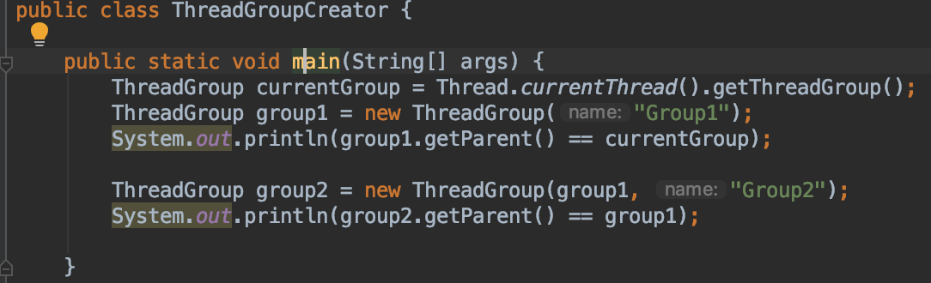

## 6.3 复制Thread数组与ThreadGroup数组

ThreadGroup类的enumerate(Thread[] list)方法蔟会将TheadGroup内的active线程复制到list数组内，enumerate谨代表预估值。

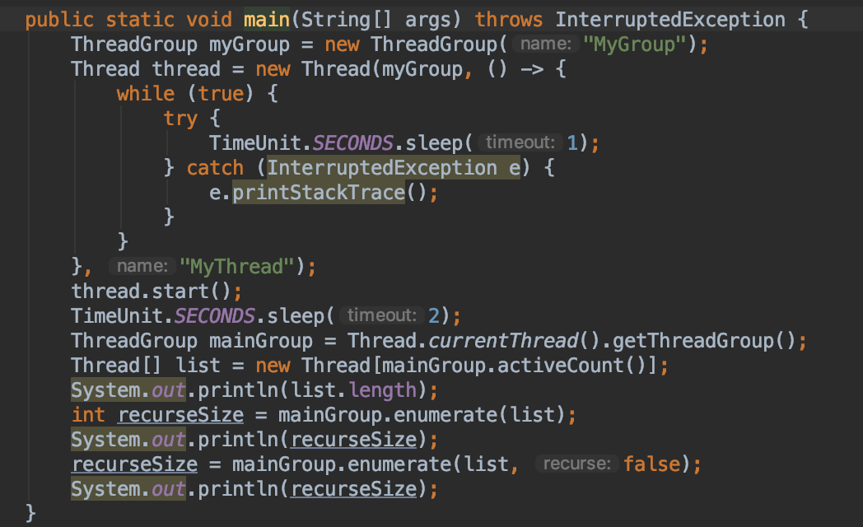

enumerate(ThreadGroup[] list)方法蔟用于复制Group。

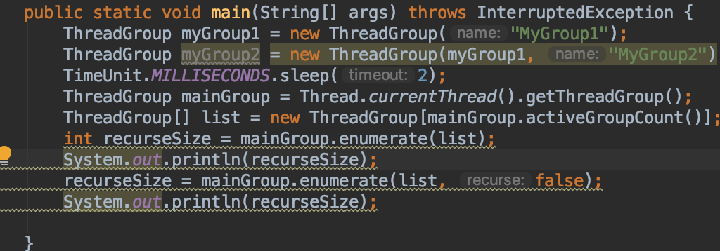

## 6.4 ThreadGroup操作

Api参考书上，active

* int activeCount()：group中所有活跃的线程；
* int activeGroupCount()：活跃的线程组；
* int getMaxPriority()：得到最大优先级；
* String getName()：返回名字；
* ThreadGroup getParent()：parent；
* void list()：打印活跃线程信息到控制台；
* boolean parentOf(ThreadGroup g)：判断是不是父group；
* void setMaxPriority(int pri)：设置优先级；

Group的interrupt()会将所有的active的Thread设置中断标志，递归的设置子Group的activeThread的中断标志；destroy()方法会移除Group与子Group，但是group内必须没有active的线程，否则抛出异常。

# Hook线程以及捕获线程执行异常

## 7.1 获取线程运行时异常

4个函数：get/set当前线程的UncaughtExceptionHandler，set/get全局的UncaughtExceptionHandler；Runnable不允许抛出检查异常，当异常发生时，JVM会调用dispatchUncaughtException函数，里面使用get方法得到UncaughtExceptionHandler接口对象，并执行接口对象的方法，可以向线程传递此对象以获得异常的信息；

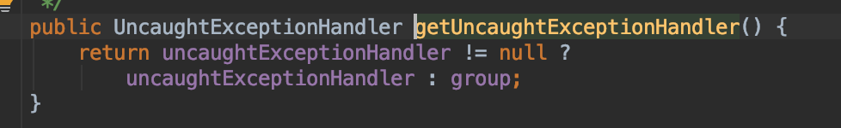

得到UncaughtExceptionHandler接口对象的方法，会判断当前线程是否设置了UncaughtExceptionHandler，如果有则执行，如果没有，返回ThreadGroup，因为ThreadGroup实现了UncaughtExceptionHandler接口。

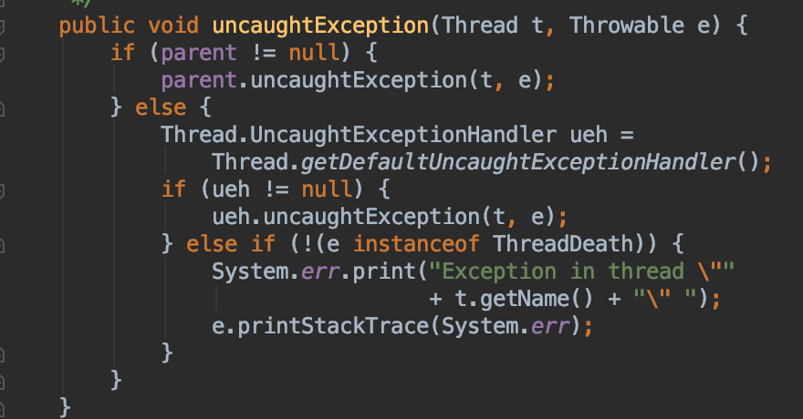

ThreadGroup的处理方式是，向上寻找父Group处理，找不到后，寻找Thread的缺省处理器，没有设置的话向标准错误打印异常。

## 7.2 注入钩子线程

向JVM注入hook线程，JVM退出时，Hook线程得到执行；hook线程的用处很多，比如为了防止程序重复启动，程序启动时创建一个lock文件，退出时删除lock文件。需要注意，hook线程只有在收到退出信号的时候才会执行，kill -9 不会执行。

# 线程池原理以及自定义线程池

线程池重复利用线程，提高系统效率；线程池具备的要素：

* 任务队列：使提交任务变得异步&缓存未处理的线程；
* 线程数量管理：线程初始容量init，最大容量max，最低保有量core；
* 任务拒绝策略：队列满时要做什么；
* 线程工厂：定制化的产生线程池的线程；
* QueueSize：队列大小；
* KeepAlive时间：空闲线程的最长等待时间；

## 8.2 线程池实现

# 第九章 类的加载过程

ClassLoader的职责就是加载class文件到JVM中。

## 9.1 类的加载过程简介

加载阶段：加载class文件；

链接阶段：验证、准备为静态变量分配内存、解析把类中的符号引用转换为直接引用；

初始化阶段：为类的静态变量赋于正确的初始值。JVM对类的初始化是lazy的方式，即使用时才初始化。

## 9.2 类的主动使用和被动使用

类或者接口只有在主动使用时才会被初始化，主动使用场景有：

* new 对象时会导致加载类并初始化；
* 访问类的静态变量；
* 访问类的静态方法；
* 对某个类进行反射，比如Class.forName();
* 初始化子类导致父类加载并初始化；
* 启动类；

非主动引用使用时，不会导致类的加载与初始化，比如new 数组时，引用类的静态常量。

## 9.3 类的加载过程详解

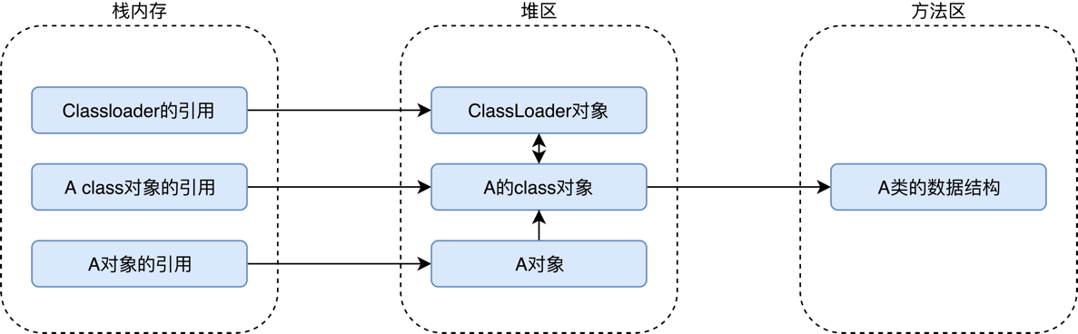

加载器首先加载二进制字节文件到内存中，到方法区中形成class的数据结构，然后在堆中生成一个Class对象，获取二进制字节流是通过包名+类名的形式，获取的媒介可以是文件、运行时动态生成的字节流、网络的字节流、zip、数据库的Blob字段、运行时生成的class文件等；

连接阶段首先会验证字节流的正确性，分为以下验证：

* 验证文件格式：文件魔术因子，标志文件类型，class文件是0xCAFEBABE、主次版本号、字节流完整性，MD5码、常量池常量类型不支持检测；
* 元数据的验证：语义分析的过程，检查类是否存在父类或者继承了接口、检查父类的final属性、检查是否是抽象类、检查重载；
* 字节码验证，检查类型转化、程序计数器等程序逻辑；
* 符号引用验证：符号引用的类是否能够找到、符号引用的可见性；

准备阶段：检查完成，类变量设置初始值，类变量存储在方法区中；

解析阶段：在常量池中寻找类、接口、字段、方法的符号引用并将符号引用替换成直接引用的过程；分为类接口的解析、字段的解析、类方法的解析、接口方法的解析。

初始化阶段，主要的工作就是初始化静态变量，包括静态代码块的执行，这是通过执行JVM生成的<clinit>()函数完成的。

# 第十章 JVM类加载器

类加载器负责加载类，Class对象由类加载器与类本身确定在JVM中的唯一性。

## 10.1 JVM内置3大类加载器

JVM内置了3大类加载器，遵循父委托机制。

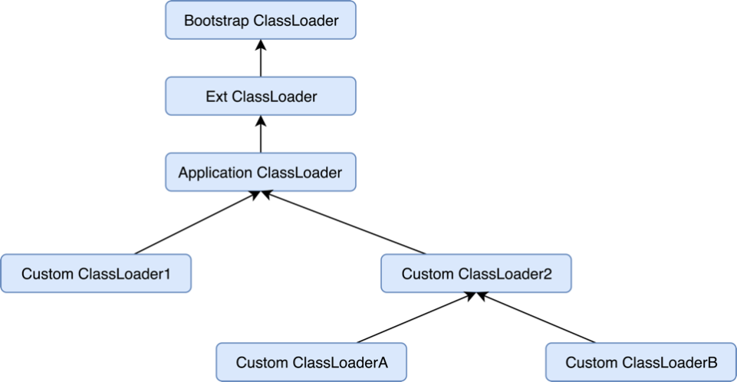

根加载器也叫做Bootstrap加载器，用C++编写，负责虚拟机核心类库的加载，java.lang包的内容就是根加载器加载的，可以通过-Xbootclasspath指定根加载器的加载路径。

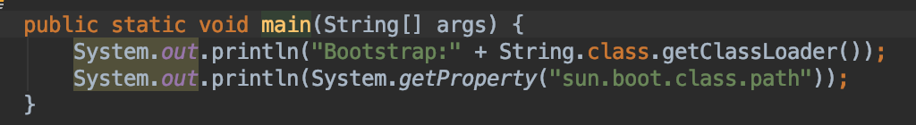

扩展类加载器主要用与加载jre\lib\ext路径下的类，用java语言编写，是java.lang.URLClassLoader的子类，完整类名是sun.misc.Launcher$ExtClassLoader;

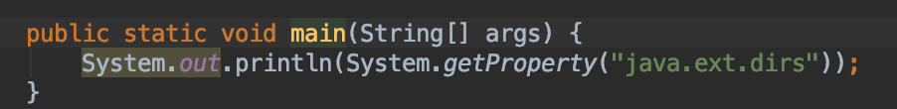

系统类加载器负责加载classpath下面的类资源，是自定义类加载器的缺省父类，加载路径可以通过-classpath或者-cp指定。

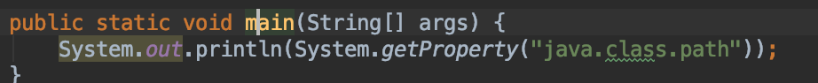

## 10.2 自定义类加载器

自定义的类加载器都是ClassLoader的直接子类或者间接子类；类的全路径格式需要注意一下（内部类，匿名内部类等）；

双亲委托机制（父委托机制）：

加载类的代码如下：

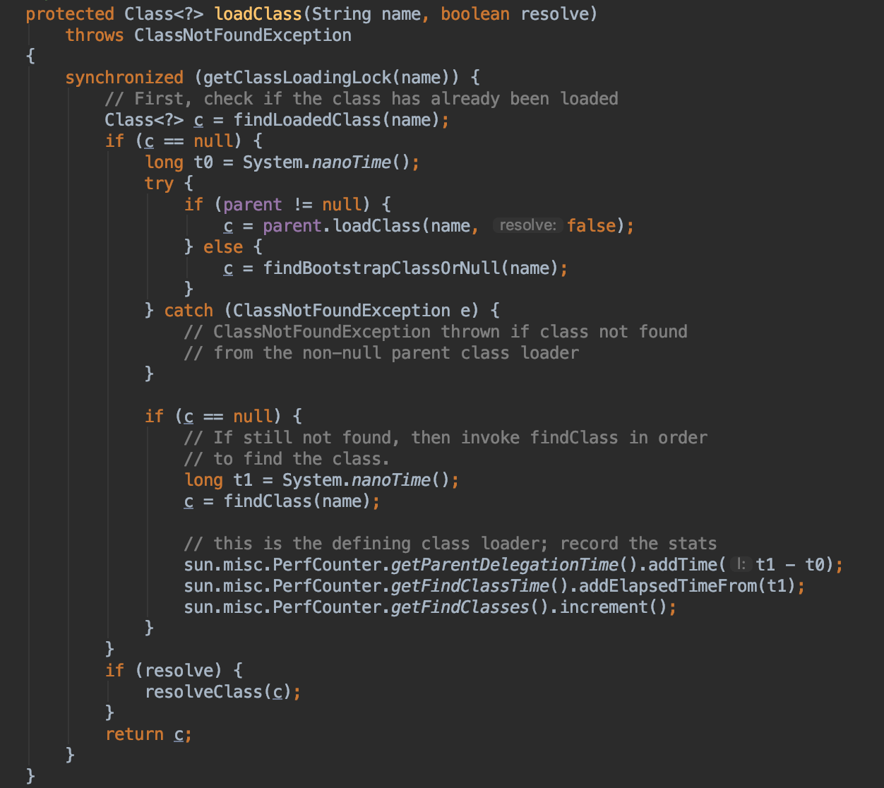

破坏双亲委托机制覆写loadClass方法，实现自定义类的加载器。

类加载器实例都有自己的命名空间，命名空间是由该加载器及其所有的父加载器构成，不同的类加载器或者，一个类加载器的不同实例去加载的Class会不同，因为空间不同；运行时包是由类加载器的命名空间和类的全限定名共同组成；这是出于安全与封装的考虑；初始类加载器。

# 第十一章 线程上下文类加载器

## 11.1 为什么需要线程上下文类加载器

为了加载SPI接口实现类，这些是第三方厂商自己的实现。

# 第十二章 volatile关键字介绍

Volatile是轻量级的锁；实现部分sychronized的语义。

## 12.1 初识volatile关键字

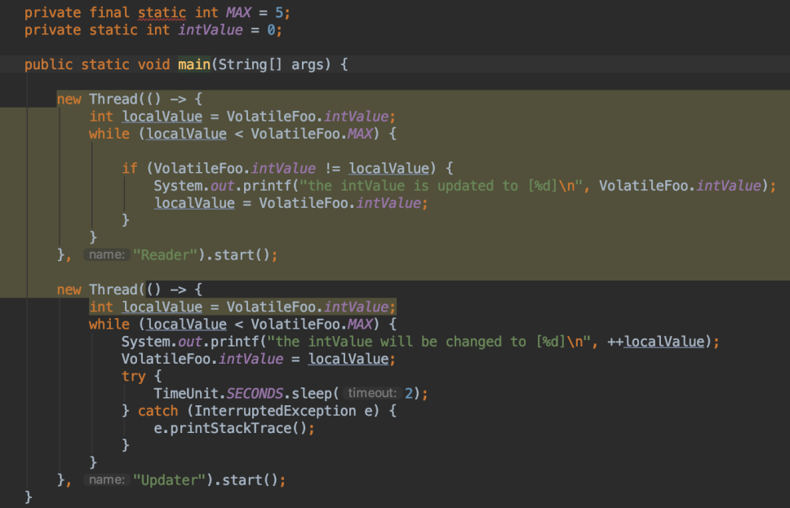

并发代码如上,volatile只能用于修饰变量，对于参数，常量，局部变量不能修饰。

## 12.2 机器硬件CPU

缓存不一致问题：CPU Cache；解决方案：1.总线加锁；2.缓存一致性协议（共享变量更改全部设置为失效）。

Java内存模型（JMM）指定了虚拟机如何与RAM进行工作，Java的内存模型决定了线程对共享变量的写入何时对其他线程可见；

共享变量存在主内存中，每个线程都可以访问；每个线程都有私有的工作内存或者本地内存；工作内存只存储线程对共享变量的副本；线程不能直接操作主内存，先操作了工作内存，之后写入主内存；

这种机制与CPU Cache非常类似；当工作内存内都存储了变量的副本时，会造成看到的共享内容的不一致。

# 第十三章 深入Volatile关键字

## 13.1 三个重要特性

并发编程的3个特性：原子性、有序性、可见性。

原子性：要么都成功，要么都失败；

可见性：一个线程对共享变量进行了修改，另外的线程可以立即看到修改的值；

有序性：编译器与处理器可能会发生指令重排序，单线程情况下没有任何问题，多线程情况下会发生问题；

## 13.2 JVM如何保证三大特性

JMM保证了变量的的读取与赋值的原子性操作；

保证可见性的3种方式：volatile关键字（对共享资源的写操作会立即刷新到主内存，并将所有涉及到的线程的工作内存的内容设置为失效），synchonized，lock；

保证有序性的3种方式：volatile；

## 13.3 volatile关键字深入解析

被volatile修饰的变量具有2层语义：1.保证共享变量的可见性；2.避免重排序。

# 第十四章 7种单例设计模式

单例模式的评估：线程安全，高性能，懒加载。

## 14.1 饿汉式

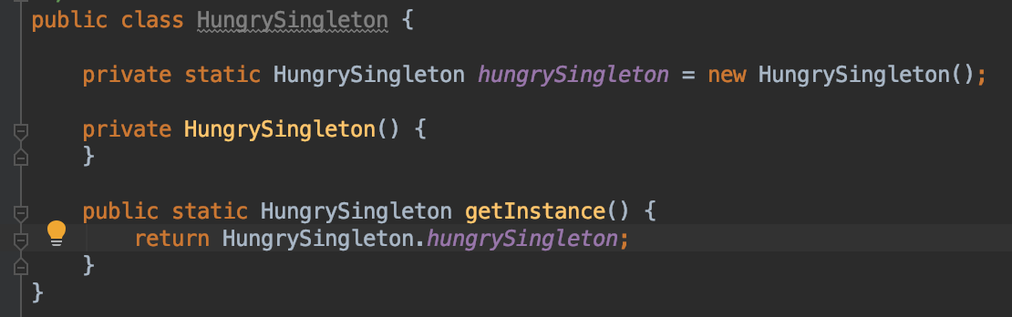

缺点：延长启动时间，实例驻留时间长，可能占有较大内存。

## 14.2 懒汉式

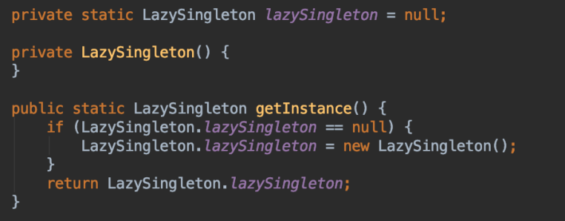

使用的时候再初始化，多线程可能初始化多次，保证了懒加载。

## 14.3 懒汉式+同步方法

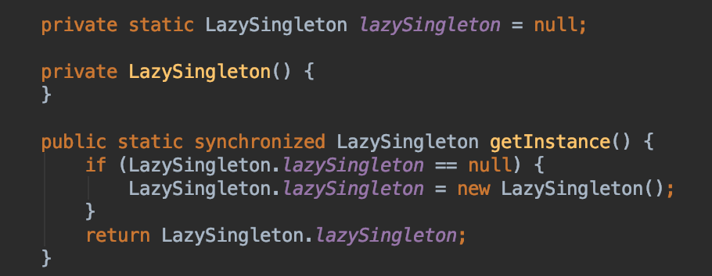

加入排他性机制，造成在多线程情况下性能低下。

## 14.4 Double-Check

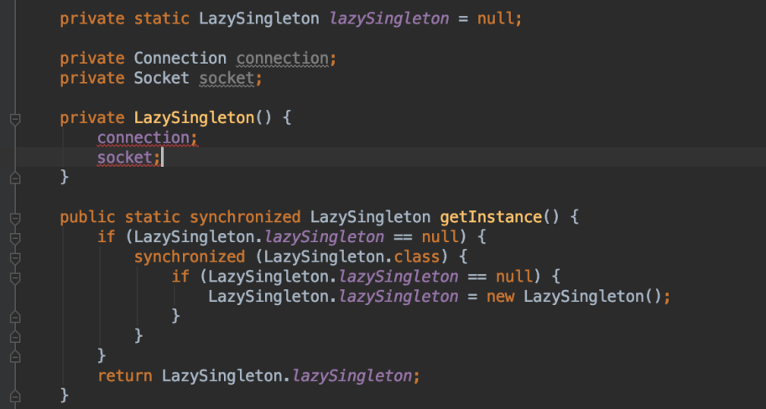

同步代码块里面再一次检查，发现==null，就不需要初始化了；懒加载并且多线程情况下也是也会初始化一次，但是可能引发空指针异常；构造函数中需要初始化connection与socket实例；根据JVM重排序原则，可能singleton是实例化完成，connection还没初始化；第二个线程进来时会拿到instance，里面的connection可能还是null。

## 14.5 Volatile+Double+Check

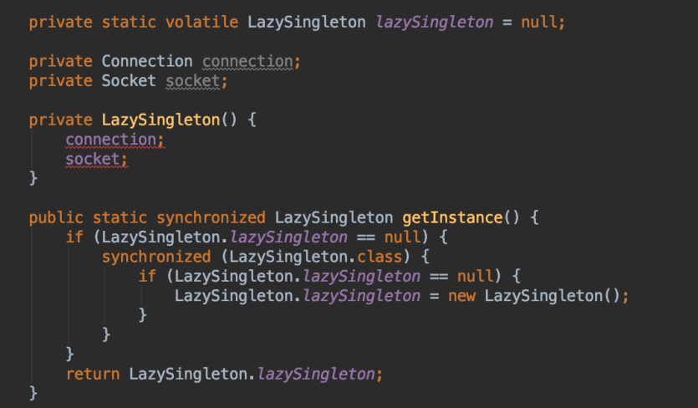

只需要加入volatile防止重排序就可以了。

## 14.6 Holder方式

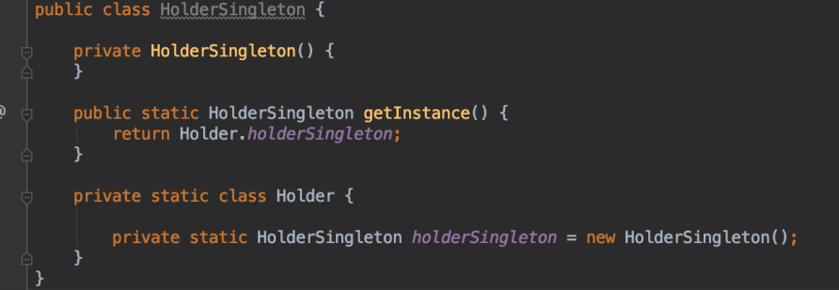

饿汉式+类加载器的特点，Singleton的类初始化过程没有创建实例，而是放到子类内部；当内部类被引用到时，进行类的初始化，这是懒加载的，同时处理过程是同步方法。这个是目前使用最广的单例模式。

## 14.7 枚举方式

Effective java作者力推的方式

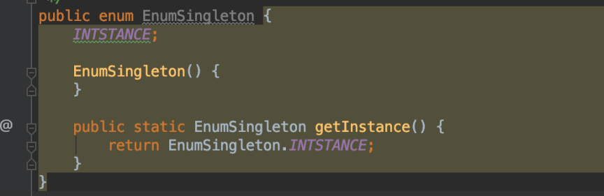

枚举类型不能进行懒加载。但是处理方式应该更快速。

# 第十五章 监控任务的生命周期

# 第十六章 Single Thread Execution设计模式

同一时刻只能有一个线程去访问共享资源；比如机场过安检，主要使用sychronized关键保证资源的唯一性，或者一次获取所有的资源。

# 读写锁分离设计模式

多线程访问共享资源，只有读读不冲突，其他情况下会冲突；多读操作之间不加锁，性能提升很大；只有涉及到锁的操作才加锁；定义一个读写锁；

1. 定义接口Lock：

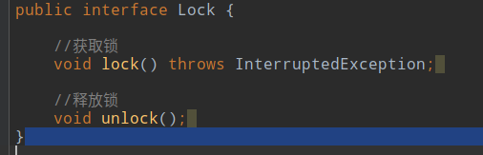

里面含有lock()与unlock()2个方法；

1. 定义门：

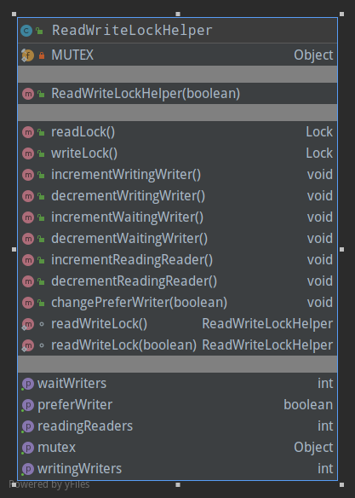

定义了锁对象MUTEX，还有相关的属性与方法；

1. 定义读锁：

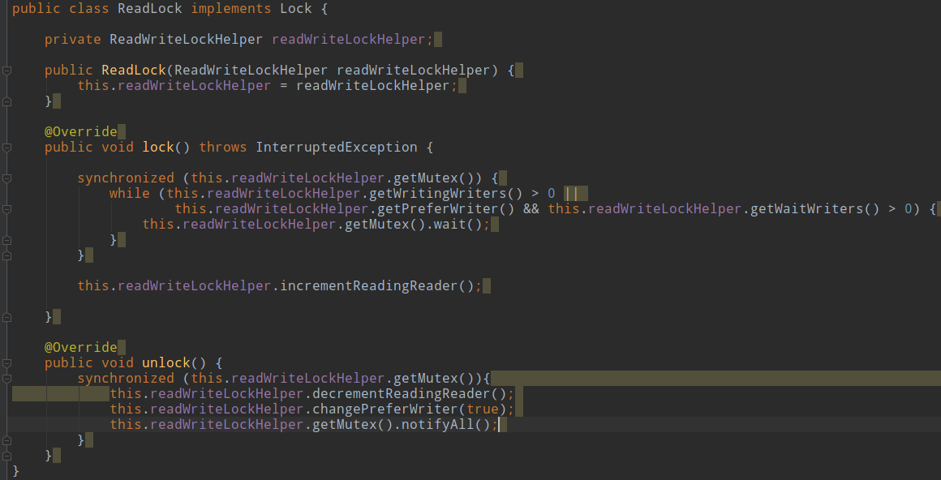4. 定义写锁

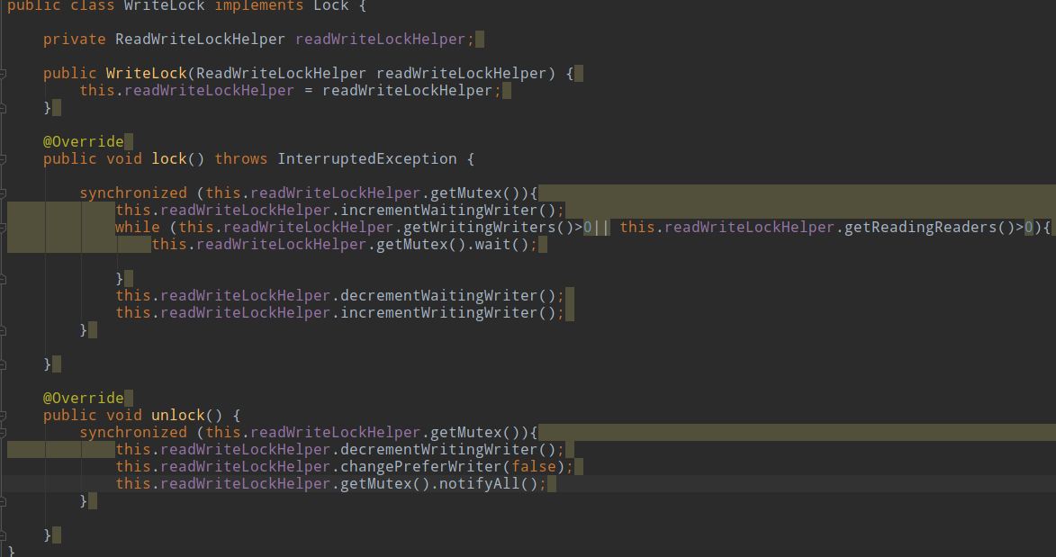

# 不可变对象设计模式

一种无锁的设计，每次操作都会返回新的对象，现有的对象不做任何的变更；Actor模型，比如String类型，这种类型在并发下就是线程安全的，例子：

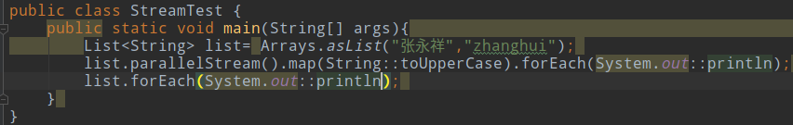

不可变对象的设计方法代码：

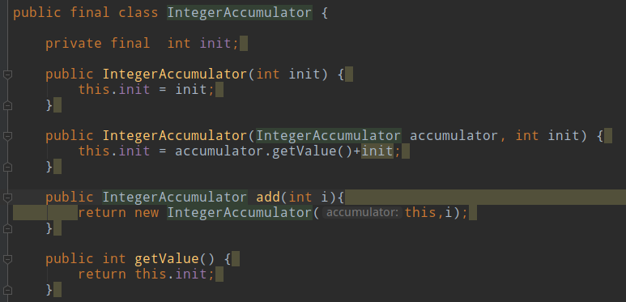

需要注意的是final关键字的使用，类，属性；每次操作都返回新的对象。

# Future设计模式

Future设计模式是一种凭据式的解决方案；1.5引入Future接口，1.8引入CompletableFuture类；设计方案实现：

1. 定义Future接口：

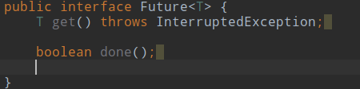

1. 定义任务托管服务：

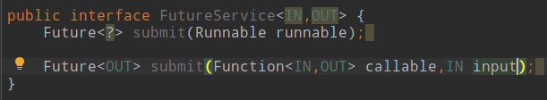

1. 实现FutureTask与Service：

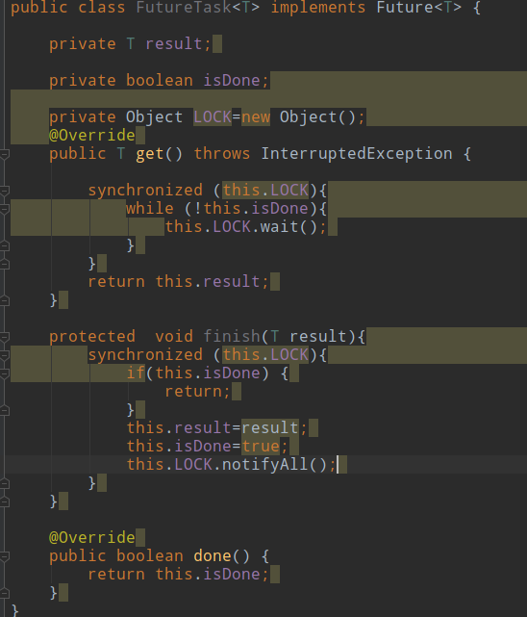

这是Future的实现类，用到了锁；service的实现类如下：

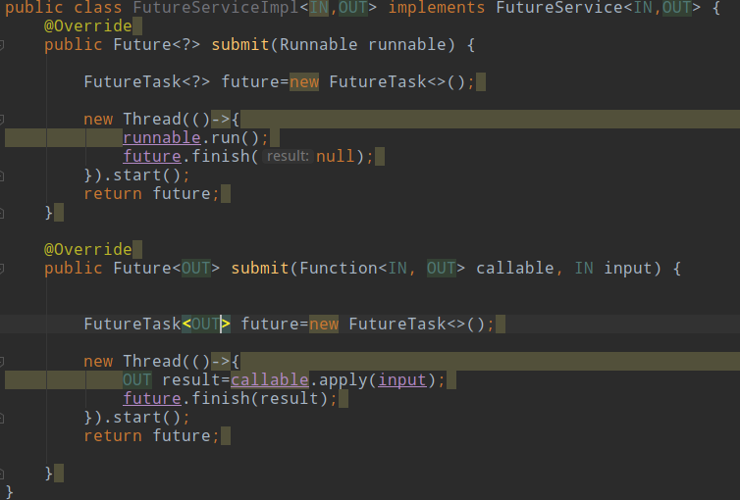

调用get会进入阻塞，阻塞当前方法的执行，可以做成全异步的方式，传入回调方法，当完成事自动调用相关的方法。进一步的操作处理有，任务可以提交给线程池运行，Get超时功能，Cancel功能，出错回调。

# 第二十章 Guarded Suspension

它是一个基础的设计模式，就是当条件不满足时，阻塞当前线程；就是条件判断，保证数据一致性。

# 第二十一章 线程上下文设计模式

上下文是贯穿整个系统或者一个阶段生命周期的对象，换一句话说就是代码执行的环境信息；比如session，认证的信息等；Gof责任链设计模式：

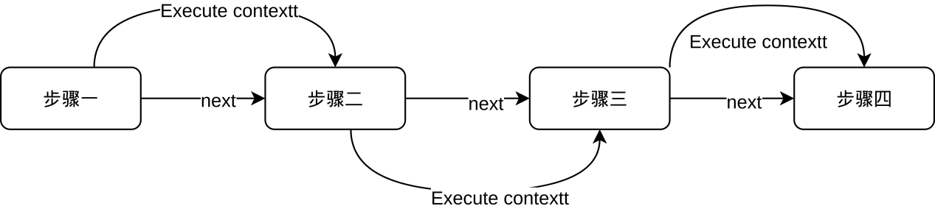

数据从头到尾传递，放到方法参数上导致参数过多；参数冗余；可以采用线程的上下文的方式解决，线程上下文称为线程级别的单例。

ThreadLocal：ThreadLocal为每个使用定义变量的线程都提供了副本，做到了线程间的数据隔离；用于：

* 方法调用链中的数据传递；
* 线程间数据隔离；
* 存储线程的事务信息；

重要的方法：

* initialValue() 提供初始化的值；
* set(T t) 设置当前线程值;
* T get() 获取当前线程值；

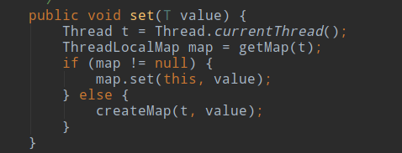

get方法：

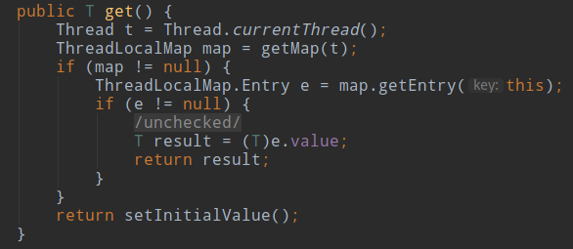

ThreadLocal内存泄露分析：因为ThreadLocal是一个强引用变量，里面存储的Thread实例，即使执行完也在内存中；

具体的例子就不写了。

# 第二十二章 Balking设计模式

某个线程因为发现其他线程正在做相同的事情而放弃当前的做的事情；共享一个变量表明，任务的完成情况；然后每次做新的任务时，都判断下任务的完成情况。这个就是犹豫设计模式。

# 第二十三章 Latch设计模式

门阀设计模式：比如，很多人相约去天安门，到了一起拍照，有的先到，有的后到，不论如何，到齐了才能进行下一步的操作，拍照，人齐了就是门阀被打开的关键。

定义Latch接口：

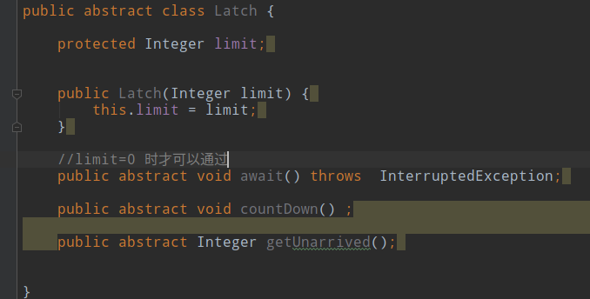

Await()方法会等到所有人到了才会继续运行，否则会阻塞当前线程；

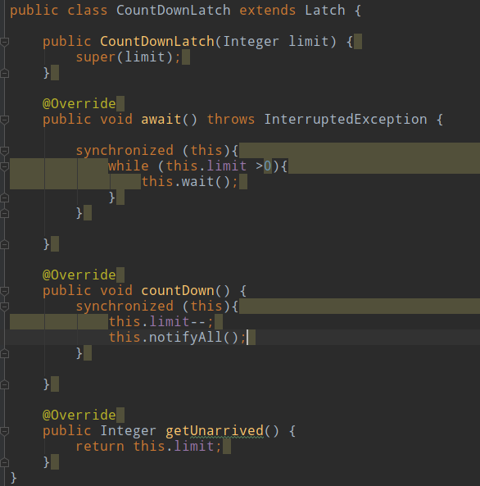

测试程序：

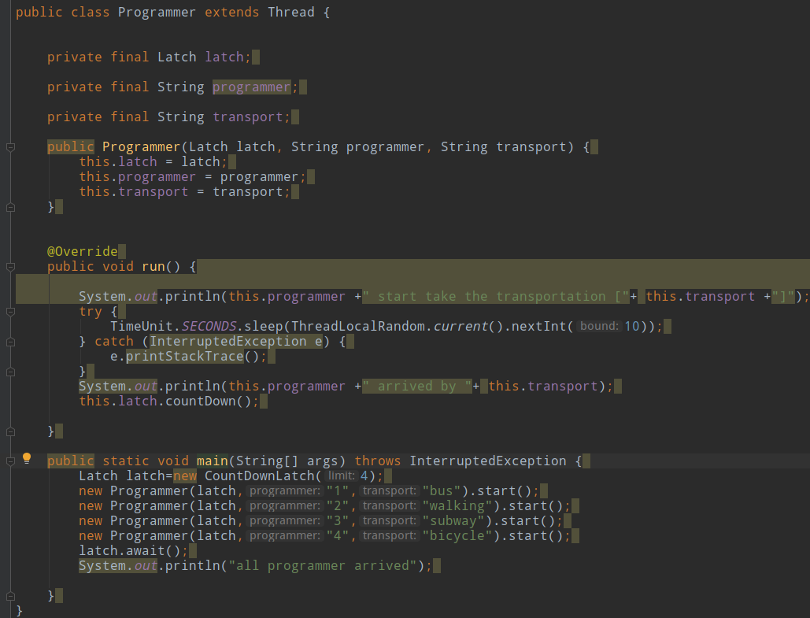

Await没有超时等待的功能，就是有的人来不了了，就不用等了。

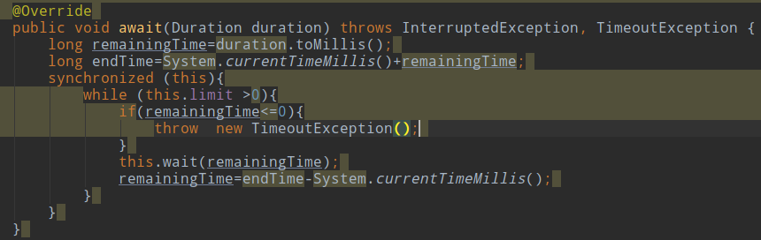

Latch还能增加回调的功能。

# 第二十四章 Thread-Per-Message设计模式

每个消息的消费使用一个线程；线程的开销较大；可以选择放入到线程池中执行。

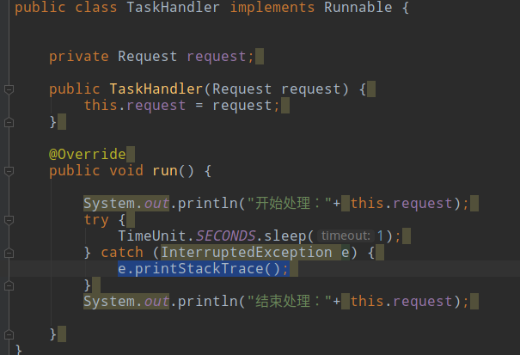

每个请求都封装为一个线程的任务。

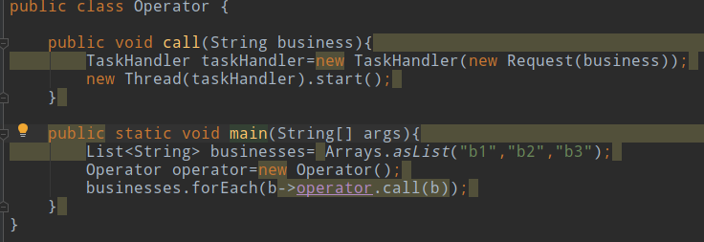

每过来一个请求，都封装尾一个任务开启一个新的线程执行，假如线程过多的话，可以把任务放到线程池中去执行。在网络聊天中使用比较广泛。

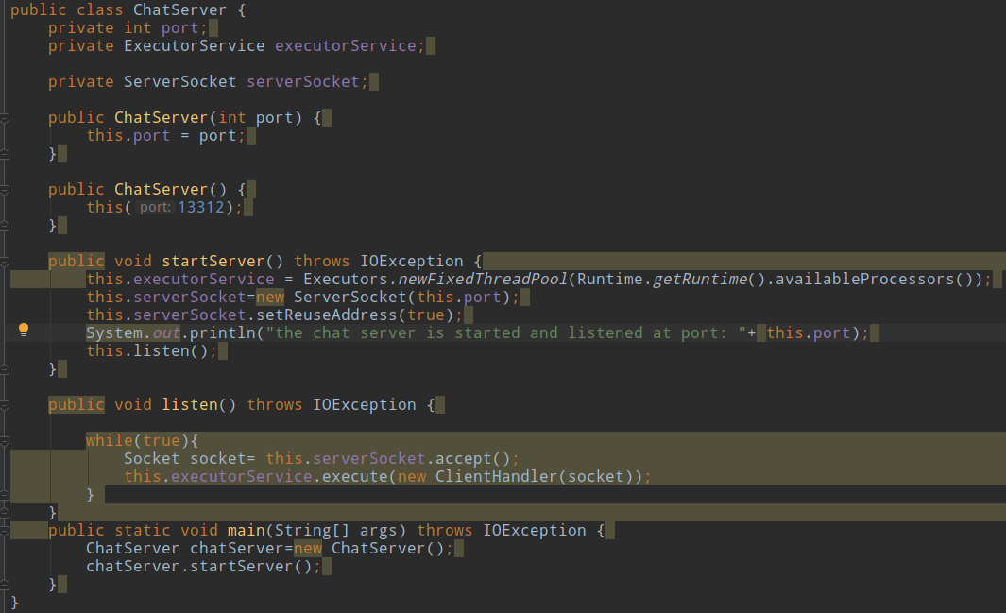

上图中开启一个tcp服务器，可以接受客户端的链接，并把连接放到线程中去执行；

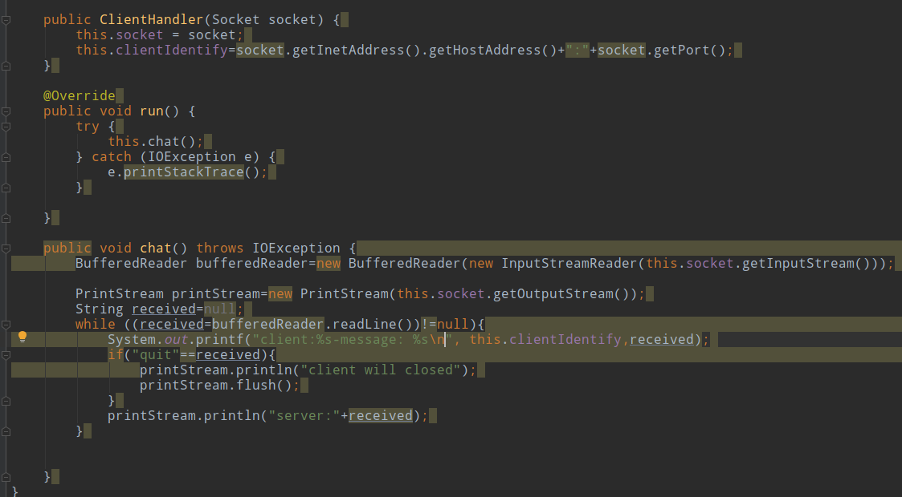

处理逻辑如上。

# 第二十五章 Two Phase Termination设计模式

线程终止时，需要进行释放资源的操作；受理终止请求是第一个阶段，终止处理是第二个阶段；主要的方式就是使用呢finally保证资源的释放，因为线程中可能抛出异常，导致资源不能正常执行后释放；

资源依赖操作系统，可能资源对象被回收，但在操作系统层面，资源回收还是可能失败；使用PhantomReference再一次的尝试释放资源；StrongReference是一种强引用；及时抛出OOM，也不会回收；SoftReference就是软引用，内存不够的时候可以被回收（使用缓存的时候用比较好）；WeakReference就是弱引用，都会回收；PhantomReference（幻影引用）任何回收的对象都会被加入到ReferenceQueue中；PhantomReference必须与Queue配合使用，始终返回null。

# 第二十六章 Worker-Thread设计模式

流水线设计模式，类似于工厂的流水线；线程池也算是流水线，线程是工人（这些工人都是同样的岗位），Runnable是产品的半成品，run()方法是工人对产品的操作。Worker-Thread模式实际上就是任务的提交者与执行者解耦，分别在不同的线程中执行，通过一个类似于流水线（池，总线）的地方写读任务，模式如下：

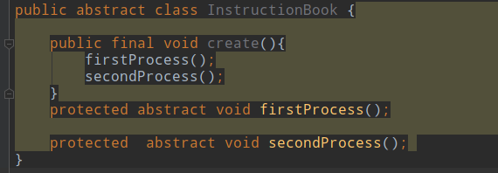

产品操作行为抽象；实际的实现类如下：

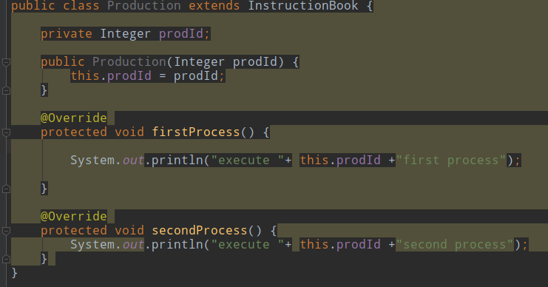

流水线的实现如下：

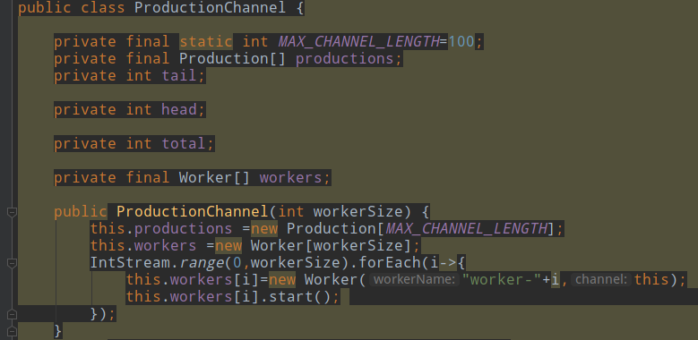

写入任务的方法：

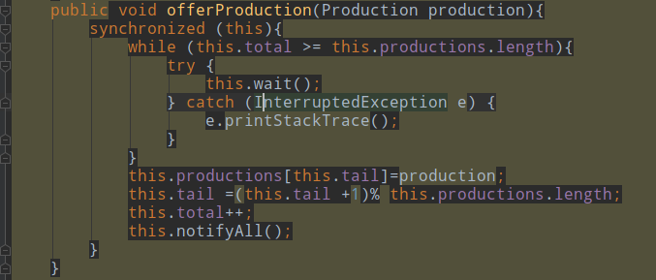

拿出任务的方法：

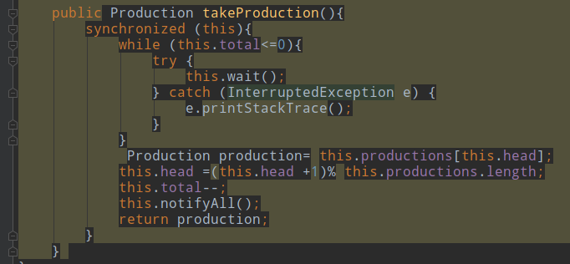

工人的实现：

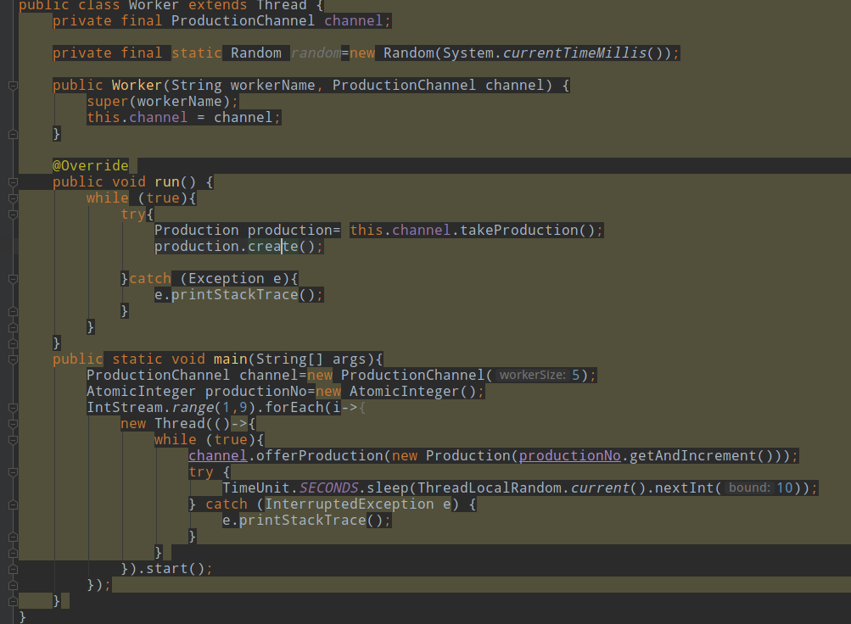

这个模式与Producer-Consumer类似，但不同的是，消费者是属于流水线的一部分，不是独立存在的。这是为了解决生产者不阻塞的问题，提高生产者的生产效率。

# 第二十七章 Active Objects设计模式

方法的执行与方法的调用不是在一个线程中（可接收异步消息的主动对象）；

# 第二十八章 Event Bus设计模式

类似与kafka的topic的发布-订阅机制；

## 28.1 Event Bus设计

Bus接口，EventBus同步处理事件的接口，AsyncEventBus异步处理事件的接口；Registry注册表，注册订阅者；Dispatcher主要用于广播。

### 28.1.1 Bus接口

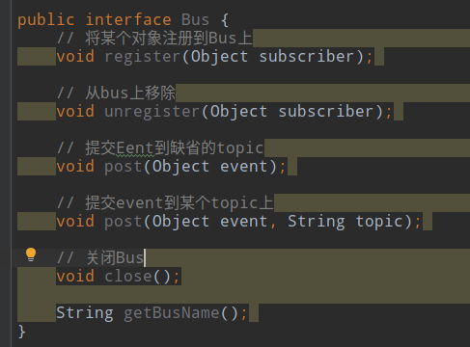

注册处理对象的时候需要指定回调的方法，使用注解标示：

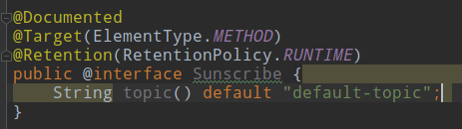

### 28.1.2 同步EventBus详解

属性与构造方法：

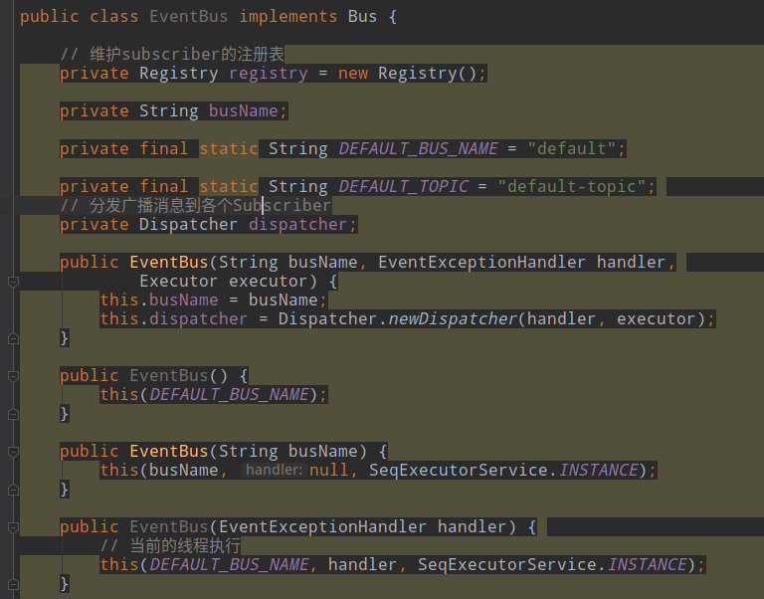

实现的方法：

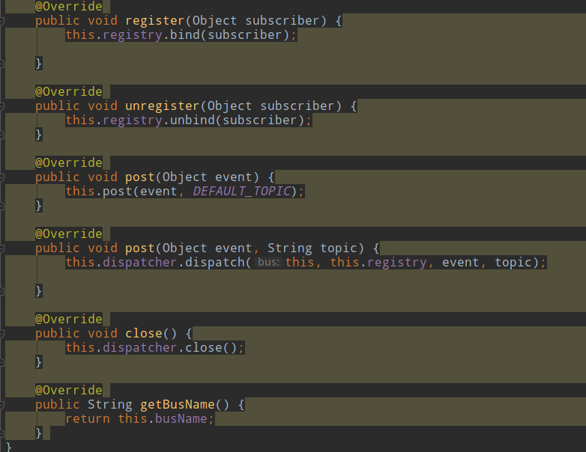

Dispatcher是分发器，需要用到ExceptionHandler与Executor；

### 28.1.3 异步EventBus

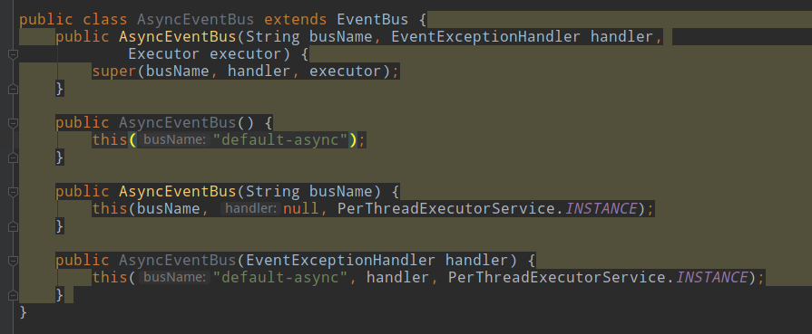

传入的Executor是异步线程执行。

### 28.1.4 Subscriber的注册表Registry实现

注册表维护了event与subscriber的对应关系；

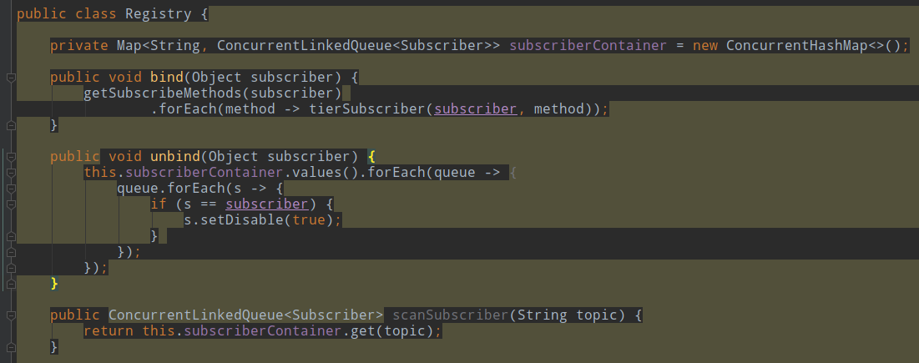

内部方法：

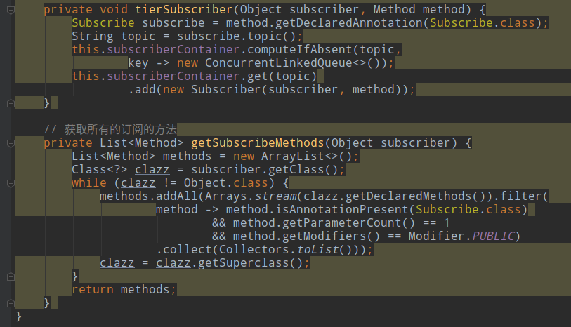

订阅者可以使任意对象的任意的方法，是方法级别的粒度。

Subscriber的实现：

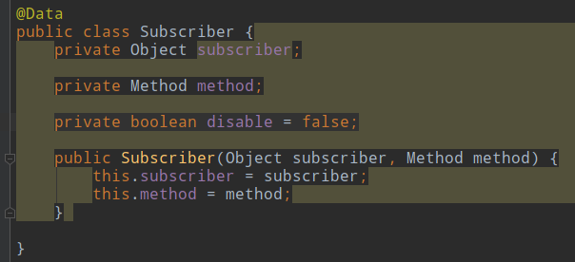

2个Instance：

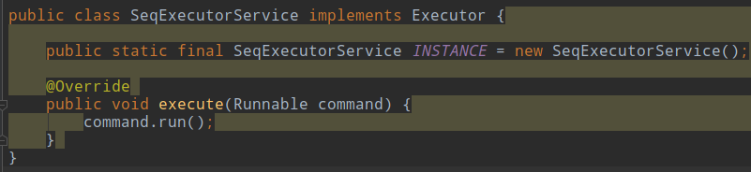

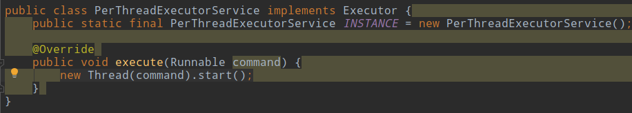

### 28.1.5Event广播Dispatcher详解

Dispatcher的职责是把Event推送给订阅的Subscriber，然后执行@Subscribe注解的方法；

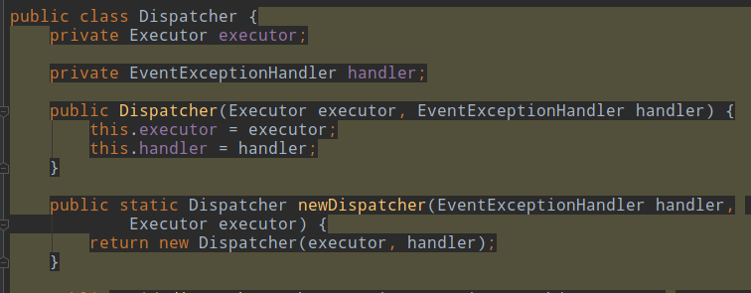

Dispatch方法：

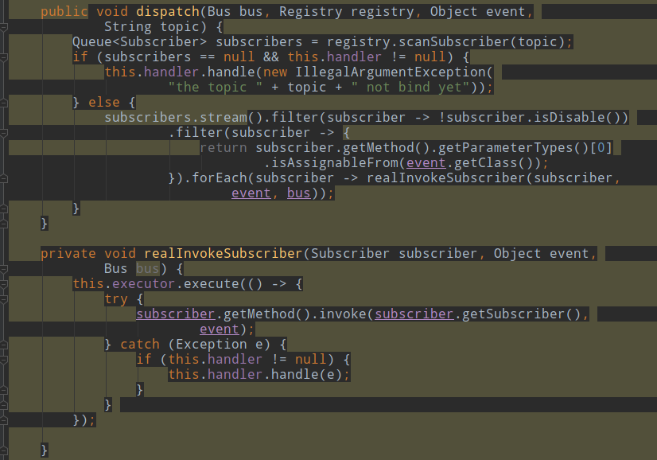

Close()方法：

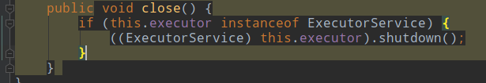

WatchService监控目录的变化。

# 第二十九章 Event Driven设计模式

EDA（Event Driven Architecture）组件之间松耦合，易拓展的架构；EDA包含的组件：

* + Events：需要被处理的数据；
  + Event Handlers：处理Events的方式方法；
  + Event Loop：维护Events和Event Handlers之间的交互流程；

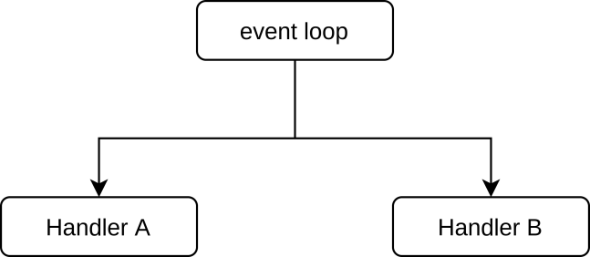

Event A有Handler A处理，之间的分配由Event Loop完成。

## 29.1 Events

Event包含类型与数据，类型决定处理的Handler，数据是处理逻辑需要；

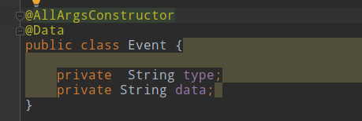

## 29.2 Event Handlers

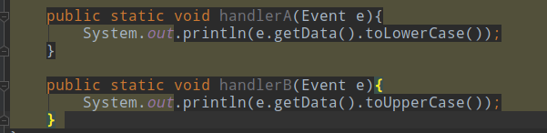

## 29.3 Event Loop

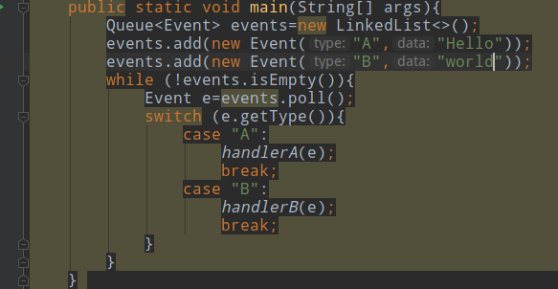

## 29.4 开发一个Event-Driven框架

基于事件驱动的设计组件：事件消息、事件处理器、消息通道、消息分配。

### 29.4.1 同步EDA框架设计

1. 定义抽象Event->Message：

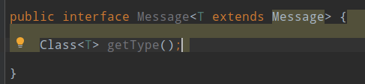

1. 定义handler也就是消息的Channel：

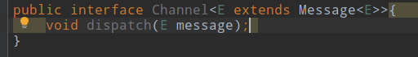

1. 定义EventLoop也就是DynamicRouter：



1. 定义Message实现的基类Event：

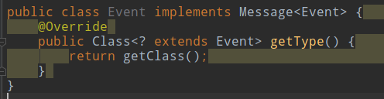

1. 定义DynamicRouter的实现类EventDispatcher完成消息的分发：

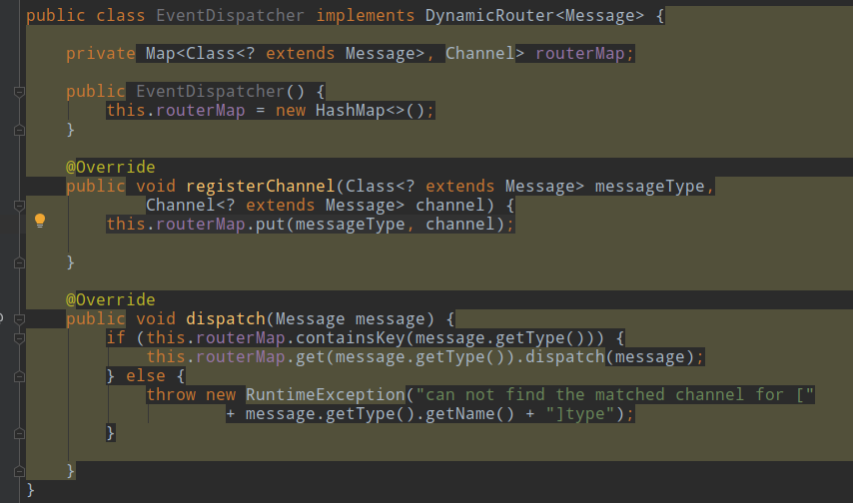

Dispatcher在发数据到Channel前可以做数据过滤，权限控制，数据增强等操作。

### 29.4.2 异步EDA框架设计

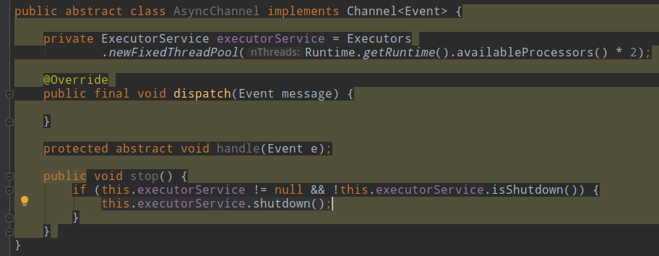

上面是异步处理器，下面是并发处理的Dispatcher：

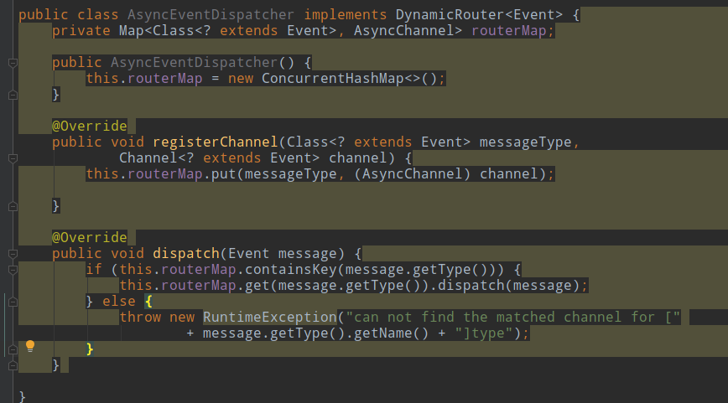

## 29.5 Event-Driven的使用

略